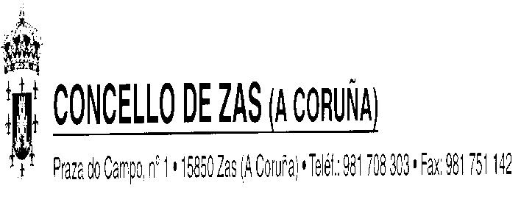

XIII CONCURSO DE MARCAPÁXINAS

As Bibliotecas municipais e o Concello de Zas, con motivo da celebración do día das Letras Galegas, convocan o XIII CONCURSO DE MARCAPÁXINAS .
As Bibliotecas queren sumarse así aos actos de homenaxe a FLORENCIO DELGADO GURRIARÁN , homenaxeado este ano.
Os separadores de lectura premiados, serán publicados polo Concello, e utilizaranse na Biblioteca Pública Municipal de Zas e na Axencia de Lectura de Baio acompañando a cada libro que se preste ata o Día da Letras do ano 2023.

Bases:

- Poderán participar as alumnas e alumnos dos centros escolares do Concello de Zas.
- O tema obrigatorio é o Día das Letras Galegas.
- Cada participante poderá presentar un único traballo, en papel ou cartolina, a cor, por unha cara e coas dimensións máximas de 21 cm. X 5 cm.
- Valorarase a calidade dos deseños, a imaxinación e a orixinalidade.
- Establécense as seguintes categorías:

  - A: ata os 5 anos
  - B: de 1º a 5º de Primaria.
  - C: de 6º de Primaria a 4º da E.S.O.

- Outorgaranse dous premios por categoría dotados con un lote de libros cada un.
- Os traballos presentaranse nun sobre pechado. No exterior indicarase
XIII CONCURSO DE MARCAPÁXINAS e a categoría na que
participa (A, B, ou C).
No reverso do marcapáxinas indicaranse os datos do/a autor/a: nome, enderezo,
Teléfono, idade e curso.
- Os separadores de lectura presentados a concurso entregaranse nos Centros Socioculturais de Zas ou Baio.
- A recepción de orixinais pecharase o XOVES 19 de Maio de 2022.
- A entrega de premios terá lugar nos centros educativos dos/as alumnos seleccionados/as a semana seguinte á celebración das Letras Galegas.
- O xurado resérvase a posibilidade de declarar deserto calquera dos premios.
- A decisión do xurado será inapelable.
- O feito de participar neste concurso supón aceptar as presentes bases e renunciar a calquera reclamación.

